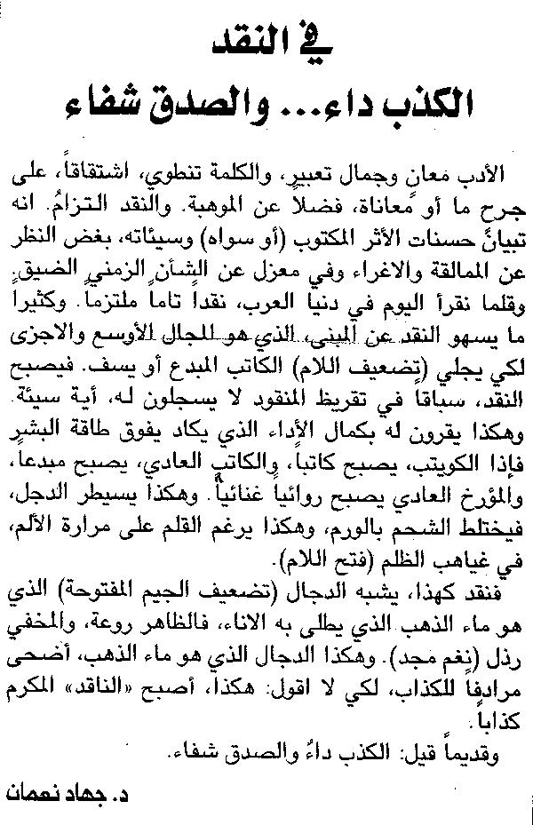

اللواء ـ السبت 20/6/2015

